功率表

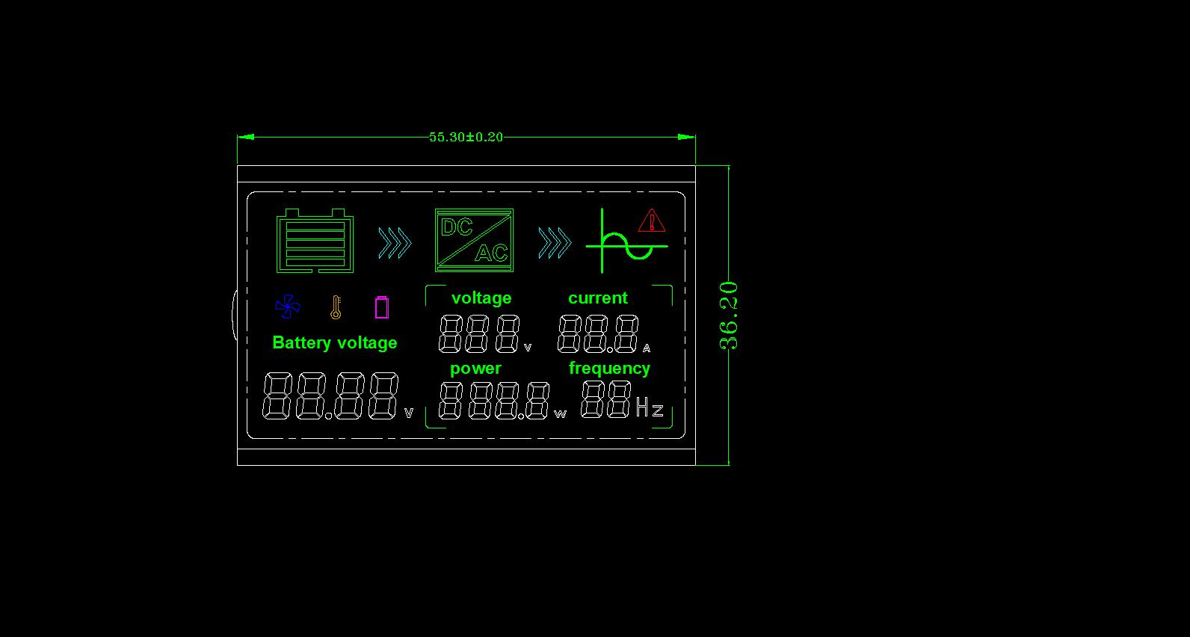
显示功能如下：
1. 白色为数码显示分别为:
直流电压0-99.99V 交流电压0-300V 交流电流0- 99.9A
交流功率0-9999W 交流频率45-65HZ
- 绿色上电后固定显示 无变化
- 两个箭头1、2 、3 显示工作状态（流动状态）检测由外部单片机提供低电位（0）执行
- 风机图标 显示当前风机开启（常亮状态） 表头探头检测大于45度执行
- 温度图标 显示温度保护（闪烁状态）
检测由外部单片机提供低电位（0）执行和内部温度探头大于85度执行
- 电池图标 显示过压和欠压保护（闪烁状态） 检测由外部单片机提供低电位（0）执行
- 警告图标 显示功率保护（闪烁状态） 检测由外部单片机提供低电位（0）执行
电路框架
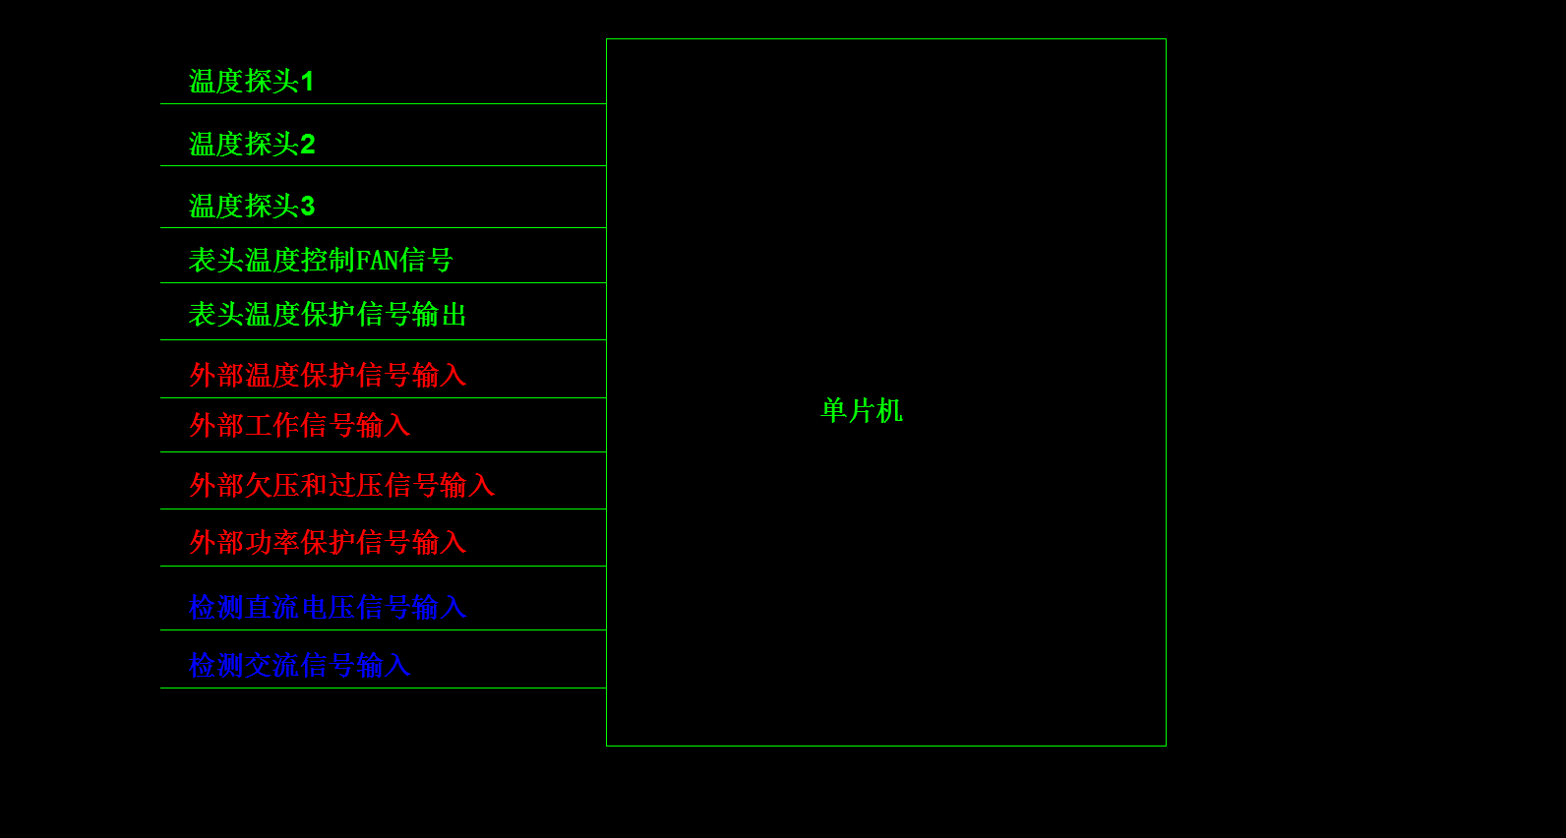
电路要求
- 交流需要隔离采样
- 电流采样互感器
- 直流输入电压检测
- 表头供电12VDC
- 表头内部3路温度探头检测只要其中一路检测温度大于45度就开启风机FAN控制信号
高电位（1）开启、图标闪烁 低电位（0）关闭 不显示图标
当表头内部3路温度探头检测只要其中一路检测温度大于85度或外部温度保护信号
输入时，开启表头温度保护信号 高电位（1）开启、图标闪烁，低电位（0）关闭 不
显示图标

备注：
- 显示屏幕我方提供，贵方最后需提供原理图、pcb图、源程序（C）、BOM清单、样机一套；
- 单片机用stm32系列，各类参数采集精度要准确，最好采用集成芯片（如：HLW8032 ）；
- 开发周期：7月5号前；
- 样机要求，简单的做一个DEMO即可，pcb大小无要求，功能要求是显示按照要求正常，精度要准确，我方后续需重新调整布局；
- 其他。

